Акмолинская область

Город Кокшетау

Средняя школа - гимназия №11

Жилинская Анастасия

Ученица 9 Б" класса

**«Изготовление декоративного гобелена в технике ковровой вышивки»**

**Руководитель:** Резниченко Зоя Георгиевна

учитель технологии и художественного труда

(первой категории).

г.Кокшетау-2020г.

**Оглавление**

**Глава 1.Организационно- подготовительный этап**

1.1.Введение. Обоснование возникшей проблемы и потребности……..4

1.2.Из истории гобелена…………………………………………………...5

1.3.Банк идей…………………………………………………………….….7

1.4.Выбор материалов, инструментов……………………………….…...8

**Глава 2.Технологический этап**

2.1.Организация рабочего места……………………………………….….9

2.2.Требования к правилам техники безопасности…………………….10

2.3.Технология изготовления изделия…………………………………..11.

**Глава 3.Заключительный этап.**

3.1.Анализ проведенной работы, самооценка…………………………..13

3.2.Рекламный проспект изделия………………………………………..14

3.3.Экологическая и экономическая оценка изделия…………………..15

3.4.Заключение…………………………………………………………….16

**Список использованной литературы…………………………………**17

**Приложение**

**Абстракт**

**Тема**: «Изготовление декоративного гобелена в технике ковровой вышивки. Атамекен».

**Цель -** разработать и выполнить декоративное панно в технике ковровой вышивки.

**Задачи:**

- изучить историю возникновения техники нетканый гобелен;

- совершенствовать умения в области ковровой вышивки;

-доказать, что декоративное панно, выполненное своими руками, экономически выгоднее приобретённого в магазине.

**Предмет –** декоративно-прикладное творчество

**Объект -** декоративное панно в технике ковровой вышивки

**Гипотеза** заключается в том, что создание собственного декоративного панно в технике ковровой вышивки позволит не только экономить денежные средства, но и отлично  украсит  интерьер любого помещения

**Методы:** теоретический, наблюдение, аналитический, описательно-обобщающий, синтез, статистический, экспериментальный.

**Актуальность –** декоративный гобелен выполненный своими руками позволяет значительно сэкономить денежные средства, что согласитесь было актуально всегда, а особенно в наш век.

**Новизна -** тема изготовления декоративного гобелена в технике ковровой вышивки в научных исследовательских проектах средней школы – гимназии №11 рассматривается впервые.

**1.1.Введение. Обоснование возникшей проблемы и потребности**

При упоминании слова "гобелен" каждый из нас мгновенно рисует в воображении свою особую картину. Сразу, то что приходит на ум – это Франция, монахи, дворцы, кропотливый труд, история, традиции. У каждого будет свой ассоциативный ряд. Но, насколько не были бы, не похожи эти ряды, связанные с данным видом искусства, осмелюсь предположить, что, выбирая для гобелена временные рамки, мы, не задумываясь, отправили бы его в прошлое.

Еще не так давно гобелены воспринимались как неотъемлемая часть интерьера дворцов либо художественных галерей. И это неудивительно, ведь гобелен имеет многовековую историю.

Сегодня традиционный и обновленный гобелен, прежде всего, является модным и актуальным элементом оформления интерьера. Подушки, чехлы для мебели, покрывала, различные аксессуары - все эти вещи могут быть выполнены в соответствии с многовековой традицией. Благодаря включению таких уникальных произведений декоративно прикладного искусства, коими являются гобелены, несущие набор положительных эмоций и создают атмосферу собственного стиля.

Гобелены удачно дополнят интерьер вашей квартиры, офиса. Этому элементу интерьера всегда найдется место в любом жилом помещении. Тематика гобеленов разнообразна: декоративные цветы, натюрморты, животные, эпизоды исторических событий, классические сюжеты, соборы и церкви, пейзажи. Так что создать свой индивидуальный стиль вам не составит особого труда. Где бы вы, не решили повесить гобелены, и что бы ни было на них изображено - они, прежде всего, будут отображать ваше настроение, показывать ваш стиль и создавать ваше собственное видение уюта.

Сейчас очень модно украшать свой дом изделиями ручной работы. Для этого не обязательно проводить долгие часы в хождении по магазинам и рынкам, надеясь отыскать что-то подходящее к интерьеру своего дома. Гораздо приятнее провести эти часы дома, в спокойной и уютной атмосфере за изготовлением предметов, облагораживающих быт. Работы, сделанные своими руками всегда восхитительны! Так как каждый «мастер» вкладывает свою фантазию, творчество и частичку своей души.

Совсем недавно я узнала о ковровой вышивке.

Эта тема привлекла меня тем, что ковры, панно, гобелены ручной работы всегда в моде, техника ковровой вышивки совершенствуется, издаются книги. После того, как я определилась с техникой, мне нужно было выбрать изделие. И я решила внести изюминку в наш интерьер. Искусство ковровой вышивки – прекрасный вид декоративно-прикладного творчества, очень интересный и увлекательный, завораживающий своей мягкостью и неповторимостью. Стоимость изделий ручной работы всегда были очень высокими, поэтому хочется попробовать сделать гобелен самой. Цель поставлена, теперь можно смело приступить к работе.

**1.2.Из истории гобелена**

Искусство изготовления гобеленов (шпалер) имеет древнюю историю. Нет точной даты и места, где была создана первая шпалера, но сам принцип ткачества был известен еще в Древнем Египте. Древнейшими сохранившимися до нашего времени шпалерами являются коптские ткани (одежда, фрагменты мебельной обивки или обоев из египетских захоронений III-XII веков), связывающие античность и средние века. Коптские ткачи развили технику шпалер, введя в употребление некоторые приемы использующиеся и сегодня.

Слово "гобелен" возникло во Франции в XVII веке, когда там открылась королевская мануфактура братьев Гобеленов (продукцию мануфактуры стали называть гобеленами).

Самые ранние европейские шпалеры - немецкие. Ткали их в монастырях или небольших мастерских. В холодных каменных постройках панно не только украшали помещения, но и помогали сохранить в них тепло.  
На протяжении веков техника гобелена изменялась. Созданная переплетением нитей основы и разноцветных нитей рисунка, полностью скрывающих нити основы, шпалера изготавливается на высоком или низком станке.

На смену шпалерам с геометрическим рисунком, геральдическими мотивами или лиственными узорами приходят шпалеры «с образами» на исторические темы. ***Приложение 1****.*  
В XV столетии самые значительные шпалеры создаются в мастерских Брюсселя.  
XVI век. Страстный любитель шпалер Франциск I приобрел в Брюсселе ряд произведений. Позже около 1540 года король перевел парижских ткачей в Фонтенбло, где они делали шпалеры для галереи Франциска I (Вена, Музей истории искусств).  
Вскоре в 1551 году Генрих II создает мастерскую в госпитале Ла Трините на улице Сен-Дени в Париже. Ей приписываются шпалеры «История Дианы» (в 1550-е замок Ане; Руан Музей древностей; Нью-Йорк музей Метрополитен), исполненные для замка Ане возможно по картонам Луки Пенни.  
Большая заслуга в организации шпалерных мастерских в Париже принадлежит Генриху IV.  
XVII век. Желая обновить слишком часто повторяющиеся сюжеты, Людовик XIII в 1622 году заказал Рубенсу «Историю Константина». Первый экземпляр шпалер (Филадельфия, Музей искусства), которые имели значительный успех, был в 1625 году подарен королем кардиналу Барберини, который в свою очередь поручил французскому ткачу Жаку де Ла Ривьеру управление римскими мастерскими, работавшими по эскизам Пьетро да Картоны Пуссена («История Сципиона») и Романелли («Жизнь и смерть Христа»).  
Важной датой в истории шпалер стал 1627 год, когда из Италии по приказу короля вернулся Симон Вуэ. Вуэ устроил на мануфактуре «Гобеленов» настоящую мастерскую, в которой шпалеры изготовлялись по его рисункам и картонам. Продукция парижских мастерских была очень значительна и высокого качества.  
В XVIII веке в Испании работала мануфактура Санта-Барбары, основанная Филиппом V Бурбоном.

Подлинную известность мастерские Санта-Барбары приобрели в последней четверти XVIII века, когда в качестве художника здесь работал Гойя.

В 1716 году по приглашению Петра 1 в Санкт-Петербург прибыли французские мастера по плетению гобеленов, основавшие первое в России Петербургское гобеленовое ателье.  
В XIX в. крупные мастерские остались только во Франции .  
Так, в Англии в 1861 Уильям Моррис основал мануфактуру, которая работала вплоть до 1940 года. Моррис и художники-прерафаэлиты, в частности Эдвард Берн-Джонc, стремились освободить шпалеру от ее подчинения живописи (вернуть ограниченный набор цветов, отказаться от перспективы). Их идеи оказали заметное влияние в некоторых странах Европы. Так, в Норвегии с 1890 года шпалеры производятся по эскизам таких художников, как Фрида Хансен и Геранд Мунте, которые возвращаются к растительным красителям.  
ХХ век стал веком нового расцвета этого древнего вида декоративно-прикладного искусства. Картоны для гобеленов создавали такие художники, как Фернан Леже, Сальвадор Дали, Василий Кандинский.  
Современные художники стараются создать нейтральные изображения, которые способны вписаться в любой интерьер. История гобелена не заканчивается. ***Приложение № 2****.*

**1.3.Банк идей**

**Вариант № 1 и №2** .Эти рисунки яркие, красивые цветы, а мне хотелось бы что то другое. (***Приложение* № 3** рисунки № 1 и 2 ).

**Вариант № 3 и №4**  предполагает выполнение работы в технике нетканого гобелена или же выкладка бисером. А мне хотелось бы что то необычное, связанное с нашей историей. ( ***Приложение* № 3** рисунки № 3 и 4).

**Вариант №5.** Это, скорее всего, то что я искала. Эту работу можно выполнить в технике ковровой вышивки. (***Приложение № 3*** рисунок № 5).

Материал вполне доступный. Затраты на изготовление этого гобелена ниже, чем в других вариантах. Так как нитки подобрать не сложно и притом у меня много различных ниток, разных цветов остались после выполнения других работ из пряжи.

Я решила, чтосделаю себе пятый вариант. При изготовлении этого изделия я хотела бы закрепить знания и умения, полученные мной на уроках технологии и художественного труда. Процесс изготовления мне доступен, материал есть. Понадобится большая аккуратность в работе, терпение.

**1.4.Выбор материалов, инструментов**

Для основы гобелена лучше всего подходит  льняное полотно. Предпочтительнее рыхлое или неплотного переплетения. Это условие необходимо для того, чтобы игла не рвала и не протыкала материал, а раздвигала волокна. При следующем проколе нити материала должны зажимать рабочую  нить предыдущего прокола. В противном случае, если вы будите работать на хлопчатобумажном или шерстяном материале, то рабочая нить не будет держаться в ткани.

Идеальным материалом для нетканого гобелена является  бортовка или суровое полотно. Предпочтительнее выбирать тканевую основу темного цвета, т.к. если вы будете работать на светлом материале темными нитками, то будут видны просветы между петлями и тканевую основу придется подкрашивать с изнаночной стороны. Но если вы работаете на темной основе светлыми нитями, то просветы между петлями не будут видны.

Основным инструментом для нетканого коврового гобелена служит специальная игла.

Инструменты:

1. Иголки (Большой ассортимент)
2. Ножницы разных видов
3. Наперстки
4. Измерительные инструменты: ленточный метр, линейки, готовальня, треугольник
5. Английские булавки
6. Подушечка для игл
7. Нитковдеватель
8. Вязальные крючки разных диаметров
9. Пяльцы
10. Разны виды бумаги
11. Разные виды тканей: тонкие, плотные и специальные(канва)
12. Разные виды ниток: шелк, мулине, акрил, ирис, и др.

Нитки лучше хранить в одном месте, смотанные в тугие клубки. При работе клубок лучше положить в небольшую коробку, где он свободно будет разматываться, а не кататься по всему полу.

Ножницы, иглы, карандаши и другие мелочи очень удобно держать в коробочке, крышку которой можно использовать как коробочку для мусора - обрезков ниток. Надевайте перед работой фартук, чтобы шерстяные волокна не сыпались на одежду.

Занятия вышивкой должны восприниматься как радостное событие, которое приносит наслаждение, а не раздражение. Именно поэтому начинающим крайне важно правильно обустроить свое рабочее место. Оно должно быть светлым, удобным и уютным.

**2.1. Организация рабочего места**

Работа над гобеленом достаточно трудоёмка. И чтобы работа шла скоро, следует хорошо приготовиться к ней. Занимаясь вышивкой, необходимо выбрать и, по возможности, оснастить постоянное место работы, можно за специальным или журнальным столом. При этом свет должен падать с левой стороны. Образцы узоров, эскизы , рисунки лучше систематизировать. Если их накопить много, в папки можно вложить конверты и более детально разложить. Например «Орнамент», «Рисунки» и т.д. Вышивальщица должна овладеть несколькими видами техники вышивания: гладью, гобеленовым швом и т.д..

Необходимо позаботиться об организации рабочего места с учетом гигиенических требований, соблюдать правила техники безопасности при работе с инструментами.

Нитки лучше хранить в одном месте, смотанные в тугие клубки. При работе клубок лучше положить в небольшую коробку, где он свободно будет разматываться, а не кататься по всему полу.

Ножницы, иглы, карандаши и другие мелочи очень удобно держать в коробочке, крышку которой можно использовать как коробочку для мусора - обрезков ниток. Надевайте перед работой фартук, чтобы шерстяные волокна не сыпались на одежду.

Занятия вышивкой должны восприниматься как радостное событие, которое приносит наслаждение, а не раздражение. Именно поэтому начинающим крайне важно правильно обустроить свое рабочее место. Оно должно быть светлым, удобным и уютным.

**2.2.Требования к правилам техники безопасности**

**1. Требования безопасности перед началом занятий**

1.1. Хранить рукоделие в специальном пенале или шкатулке.

1.2. Хранить иголки и булавки в игольнице.

1.3. Не приносить на урок большое количество иголок и булавок.

1.4. Не приносить на урок ножницы.

**2. Требования безопасности во время занятий**

2.1. Бережно относиться к своей работе и инструментам для работы.

2.2. Не брать иголки, булавки, спицы и крючки в рот, не вкалывать их в одежду.

2.3. Для шитья и вышивки вдевать в иглу нить не длиннее локтя.

2.4.Во время перерыва в работе вкалывать иголки и булавки в игольницу, ножницы класть на стол с сомкнутыми лезвиями.

2.5. Передавать ножницы друг другу только сомкнутыми лезвиями кольцами вперед.

2.6. Следите за тем, чтобы ножницы не падали на пол.

2.7. Не перекусывать нитку зубами и не отрывать ее руками.

2.8. При работе с иглами пользуйтесь пальцевым напёрстком.

2.9. Не размахивать ножницами, спицами и крючками.

**3. Требования безопасности в аварийных ситуациях**

3.1. При возникновении аварийных ситуаций (пожар и т.д.), покинуть кабинет по указанию педагога в организованном порядке, без паники.

3.2. В случае травматизма обратитесь к педагогу за помощью.

3.3. При плохом самочувствии или внезапном заболевании сообщите педагогу.

**4. Требования безопасности по окончании занятий**

4.1. Проверить количество иголок и булавок в игольнице, их должно быть столько же, сколько было в начале работы.

4.2. Сломанные иглы и булавки завернуть в бумагу и выбросить в мусорный контейнер.

4.3. Убрать ножницы, спицы и крючки в специально отведенное место.

4.4. Убрать свою работу в сумочку или шкатулку для работы.

4.5. Приведите свое рабочее место в порядок

4.6. Уходите из кабинета спокойно, не толкаясь, соблюдая дисциплину.

Техника безопасности – это комплекс мер, которые необходимо предпринимать для сохранения здоровья при выполнении каких-либо работ.

Так как при выполнении вышивки мы применяем ряд приспособлений, которые могут оказаться, при неаккуратном пользовании, травмирующими, необходимо знать некоторые «правила поведения» при работе.

# 2.3. Технология изготовления изделия

Перед началом работы подготовим деревянную раму. Прежде всего, выполняем эскиз к будущему гобелену. Далее следует решить, каким будет размер изделия и его форма. Наиболее удобна в вышивке прямоугольная (по горизонтали или вертикали) и квадратная формы. Сложнее выполнить круг или овал. Впрочем, можно использовать и любые нестандартные очертания изделий.

Иглы для этой техники – особые, они позволяют работать с цельной нитью, создавая на лицевой стороне изделия рисунок из объемных мягких петель. Иглы для работы потребуется две – для тонких и толстых нитей. Принцип их устройства, вне зависимости от марки прост – нить проходит через полую иглу с «ушком» на тонко заточенном конце, а фиксирующий механизм позволяет без особых усилий делать на основе ровные «стежки» одного размера.

Первое, что нужно сделать – эскиз. Это может быть как готовый рисунок, так и собственный. Важно, чтобы он имел четкие очертания и хорошо прочерченные контуры. Стоит учесть, что рисунок наносится на лицевую сторону. Теперь основу необходимо плотно натянуть на рамку, поскольку игла в процессе работы будет буквально пробивать ткань. Каждый стежок в технике ковровой вышивки иглой – это простое движение — иглу нужно вести в основу до упора и вывести назад. Так на лицевой стороне образуется полотно вышитое гладью. Каждая петелька создается простым точечным движением иглы. Слегка отступив от предыдущего прокола, делают следующий стежок. Их частота зависит от того, насколько плотной и объемной вы хотите видеть вашу вышивку. Для эффектной лицевой стороны работы лучший шаг – 3-4 миллиметра. Начинать стоит с контура рисунка, выделив его контрастной нитью. Так вы безупречно выдержите пропорции работы и размеры рисунка, а в процессе, заполняя границы контура – именно так дети закрашивают «раскраски» — сможете подбирать цветовые и фактурные сочетания материала на свой вкус для такого рукоделия, как ковровая вышивка

Теперь перейдем к главному. Весь процесс делим на несколько этапов.

1. **Выбираем ткань под основу. Она должна быть тугой, прочной, не деформироваться при растяжении:**
   * натягиваем ткань на соответствующую рамку;
   * фиксируем ее с помощью кнопок;
   * подбираем схемы, по которым будем работать;
   * наносим их на полотно с рабочей стороны;
2. **Заправляем в ковровую иглу нить цвета, контрастного основному цвету**:
   * обшиваем рисунок по контуру, если он состоит из нескольких однотонных кусочков, точно также, по контуру, обшиваем каждый в отдельности;
   * после окончания работы с контурами, обрезаем нить;
   * «хвостик» нити оставляем равным длине стежек.
3. **Подбираем нить по цвету, соответствующему окантовке внутри рисунка:**
   * продеваем нить в иглу и внимательно следим, чтобы ворсинки разного цвета не переплетались с лицевой стороны;
   * прокладываем стежки основного цвета;
   * если части рисунка имеют замкнутые или простые формы, ведем спиральные стежки по направлению от края к центру;
   * просматриваем рисунок, заполненный стежками и, в случае обнаружения огрехов в работе, исправляем ошибки.
4. **Заключительный этап – закрепление рисунка:**
   * снимаем полотно с рамы;
   * переворачиваем и промазываем изнанку раствором клея ПВА;
   * раствор клея наносим губкой, чтобы было удобнее работать, раствор должен быть жидким, но вязким, чтобы не просочился на лицевую сторону;
   * даем время клею высохнуть;
   * обрабатываем готовое полотно: обвязываем крючком или обшиваем лентой*.* ***Приложение № 5***

**3.1. Анализ проведенной работы, самоанализ**

Ковровую вышивку можно назвать живописью, где краски заменяют пряжей.Очень красивая и яркая, что позволит украсить любой интерьер, оживить и украсить помещение, чехол подушки, покрывало на диван и кресло, напольные коврики, настенное панно, декоративные карманы, чехлы на машину, салфетки на журнальный стол, дополнение и декор к коллекционной модели.В технике есть все: нарядность, декоративность света, объём, необычность. Ковровая вышивка легко поддается освоению, не требует сложного оборудования. Материал для изготовления изделий доступен и не дорог.

Работа закончена. ***Приложение № 6*** Ей я придала товарный вид, т.е. оформила. Мое изделие получило высокую оценку друзей и родителей. Оно прекрасно вписывается в интерьер моей комнаты.  
 -цель достигнута;  
 -материалы общедоступны;  
 -технология изготовления посильна;  
 -дизайн соответствует назначению;  
-стоимость изделия в 2-3 раза дешевле, чем в магазине.

**3.2.Рекламный проспект изделия**

Сложно переоценить значение гобеленов в интерьере, ведь они издавна делали жилье человека более уютным, теплым, красивым.

Изготовленный мною гобелен, в первую очередь, является относительно не дорогим украшением современной квартиры (себестоимость, без учета работы – 250 тенге), экологически безопасным. Изготовленный из искусственной пряжи, он не подвержен уничтожению молью.

Кроме того, он может стать приятным дополнением интерьера современного офиса. Ведь много людей проводят большую часть жизни в помещении. Наш нетканый гобелен украсит рабочее место любого офисного служащего, будет радовать глаз чистыми яркими красками!

**3.3.Экологическая и экономическая оценка изделия**

На сайтах по рукоделию мы внимательно ознакомились с характеристиками пряжи для вязания. Проанализировав стоимость, экологичность и простоту использования, мы остановились на искусственной пряже. Она имеет хорошее качество при доступной цене, богатую палитру красок. Кроме того, этот материал, который не вызывает аллергии. Рамка для гобелена– из натуральной древесины. Темпы развития техники и технологий определяет становление технологического мышления и технологической этики. В результате мир и человек оказались на грани экологической катастрофы. Стремление человечества к самодостаточности и триумфу любой ценой принесло неисчислимые бедствия. Охрана окружающей среды, рациональное использование природных ресурсов принадлежат к числу наиболее сложных и актуальных задач современности. Современное производство должно быть таким, что бы природоохранные и экологические задачи решались комплексно как единое целое. Чем экономичнее будут использоваться материальные ресурсы, тем меньше потребуется добывать природного сырья и соответственно меньше разрушать природную среду. Чем шире получат распространение *безотходные* и *малоотходные* технологии, тем меньше будет выбросов загрязняющих веществ в атмосферу, почву, водоемы.

Выполняя свою работу, мы старались учитывать этот фактор, изготовить изделие экологически чистое. И нам это удалось.

Используемые нами материалы экологически чистые. А это значит, что изготовление и эксплуатация нашего изделия не повлечет за собой изменения в окружающей среде, не нанесет вреда здоровью и жизнедеятельности человека.

**Расчет затрат на изготовление гобелена.**

|  |  |  |  |
| --- | --- | --- | --- |
| **наименование** | **Кол-во** | **Цена одного** | **итого** |
| Нитки искусственные | 11 цветов | 100 тенге | 1100 |
| Ткань белая | 0,5 м | 500тенге | 250 |
| Нитки белые | 1 катушка | 100 тенге | 100 |
| Затраты на электроэнергию | Т.к. все работы предполагается проводить днем, то затраты на освещение не учитываются | | |

Используя новую пряжу, я затратила бы на изготовление своего изделия 1450 тенге. При работе использовались лишь остатки пряжи, что было дома, то я затратила всего на ткань-250 тенге, белые нитки 100 тенге. Экономия 1200 тенге.

**3.4.Заключение**

Работа, которую я выполняла,  мне очень нравится. Мои друзья  и родственники  хотят иметь такое же панно в своём интерьере,  некоторые хотели бы освоить  технику «Гобелен»  и выполнить  её самостоятельно . Гобелен  отлично  украсило интерьер, он очень хорошо  вписывается в дизайн моей  комнаты.  Плюсом является и то, что на её изготовление я потратила всего 250 тенге.   Любые изделия, выполненные  в технике «Гобелен», оригинальны и  эксклюзивны. Я очень рада,  что мой первый опыт с гобеленом прошел удачно.      Изучив литературу  по данной теме,  я узнала: историю возникновения  гобелена. Выяснила,  что этот вид искусства положительно влияет на человека:  развивает эстетический вкус, творческие, умственные и даже математические способности, воспитывает усидчивость, аккуратность, терпение, абстрактное  мышление и умение концентрировать внимание.       В настоящее время гобелен возрождается и начинает пользоваться  необычайной популярностью. Полотном в технике «Гобелен» можно украшать  одежду и выполнить пояса, сумки, чехлы для очков  и мобильных  телефонов.  Такие стильные вещицы могут стать оригинальными  подарками, которые  обязательно будут оценены по достоинству родными  и друзьями. Цель моей  работы достигнута.

**Список использованной литературы**

1. А.Х. Маргулан «Казахское народное прикладное искусство» 1 -2 том. Алма-ата. «Онер» 1987г
2. Дворкина И. Гобелен за десять вечеров. — 1. — М.: Культура и традиции, 1998.
3. Бирюкова Н. Французские шпалеры конца XV — начала XX веков в собрании Эрмитажа. — Л., 1974.
4. Негневицкая О. Основные приёмы ручного ткачества // Превращения шпалеры. — М.: Галарт, 1995
5. С.Толенбаев «ОЮ» серия Сделай сам 1989г
6. 1. Еременко Т.И.: Иголка - волшебница. - М. . Просвещение , 1998,
7. 2. Пономарев Е., Пономарева Т.: Я познаю мир: Детская энциклопедия: История ремесел. М.: ACT, 2000.
8. **Интернет ресурсы**

- http://masterica.narod.ru/index.htm - "Мастерица". Учебно-информационный ресурс по рукоделию.

- http://www.melissa.ru/ - сайт по рукоделию, интерьеру, кулинарии.

- ://www.vjazanie.ru/ - мода, трикотаж, схемы, пряжа, эксклюзивные вещи своими руками.

- http://www.neva-mozaika.ru/ - петербургский сайт по рукоделию, вышивке.

- http://dom.sibmama.ru/ - Статьи по дизайну интерьеров, ведению домашнего хозяйства, рукоделию, рецепты, сценарии праздников и пр.

**Приложение 1**

**История гобелена**

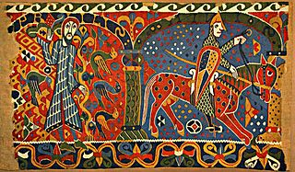

Рисунок 1.

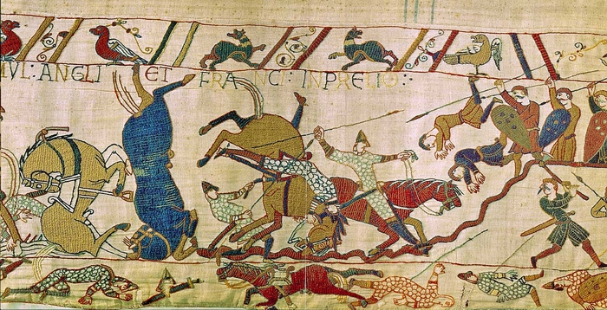

Рисунок 2.

**Приложение 2**

Современные работы выполненные в технике гобелен



Рисунок 1.



Рисунок 2



Рисунок 3.

**Приложение №3**

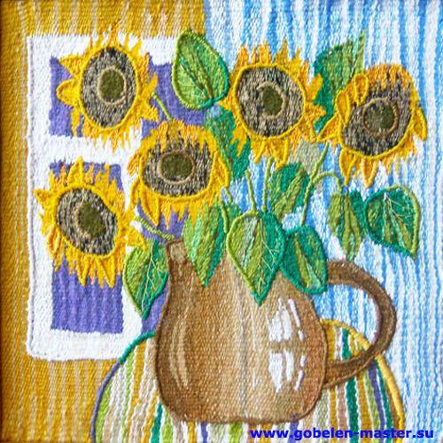 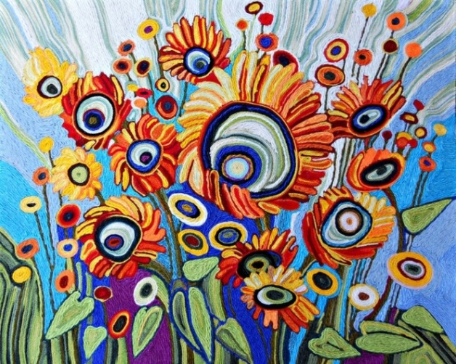

**Рисунок 1 Рисунок 2**

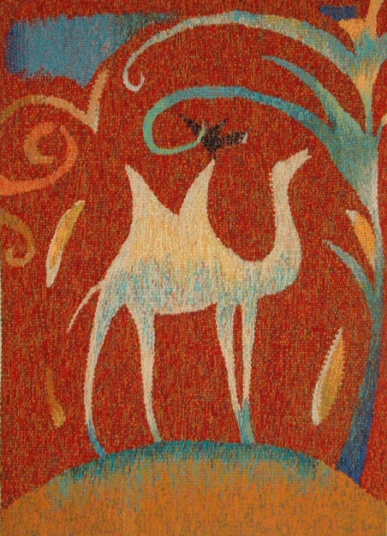 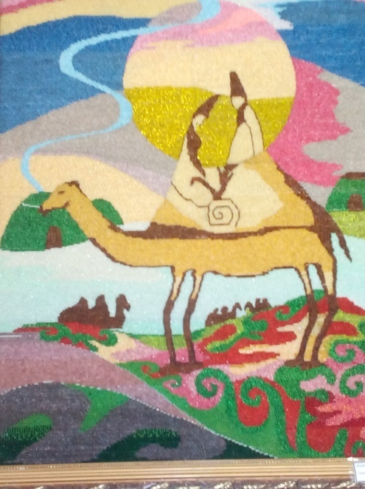

**Рисунок 3 Рисунок 4**

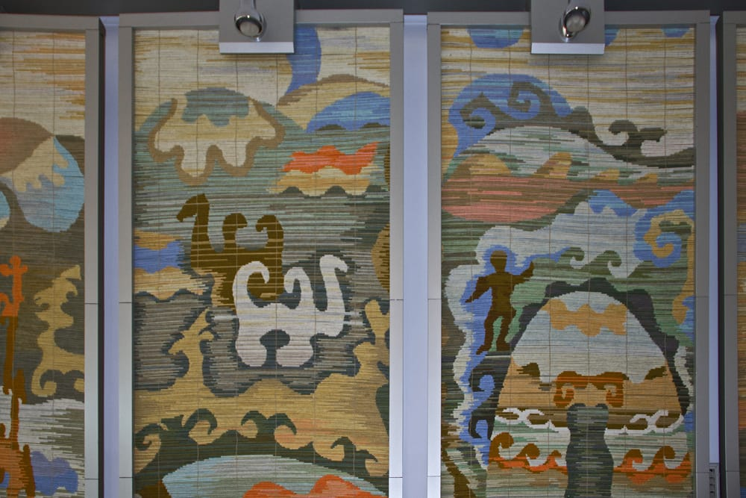

**Рисунок 5**

Приложение 4

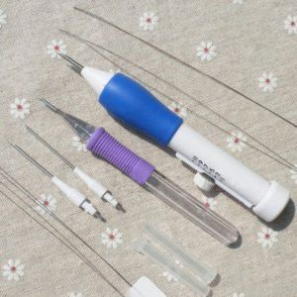 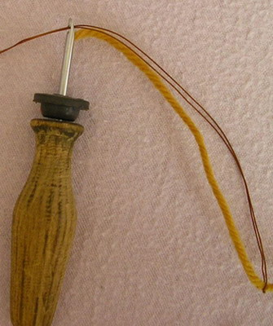

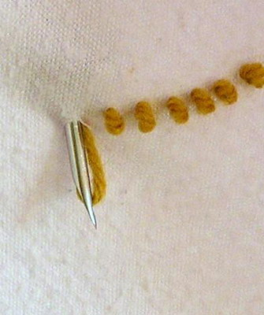 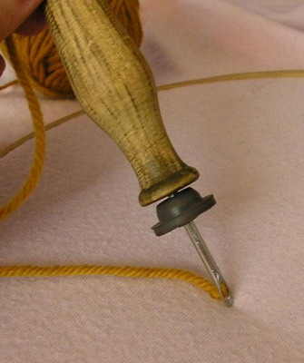

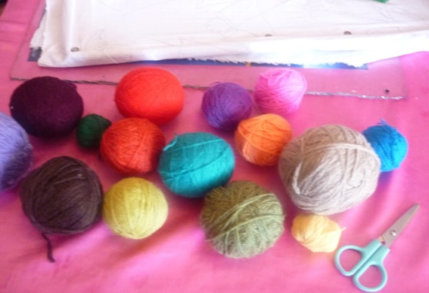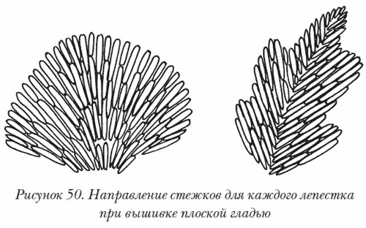

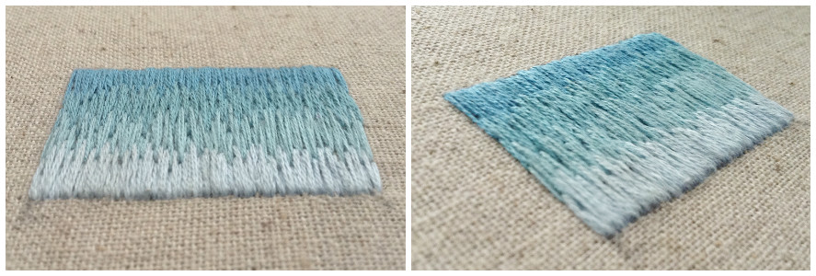

**Приложение № 5**

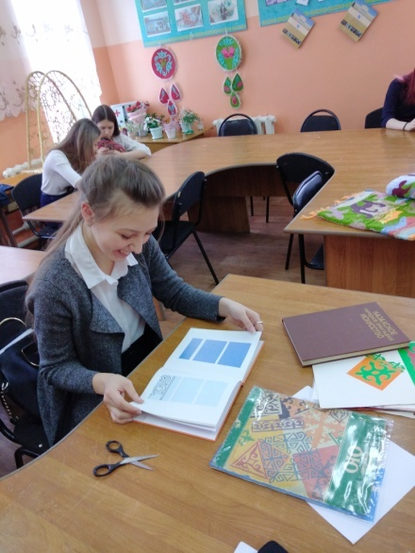 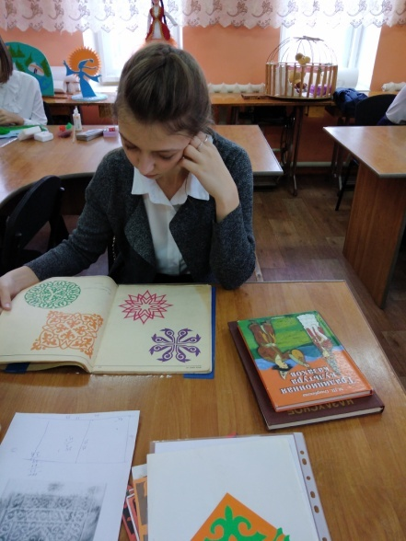 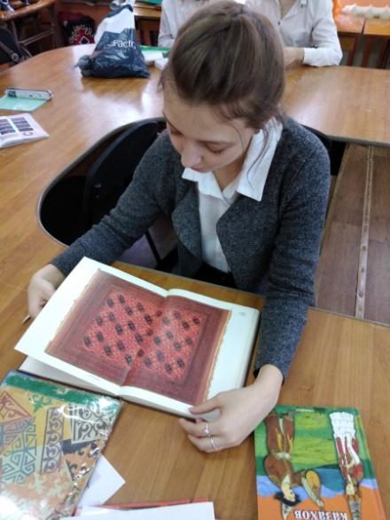

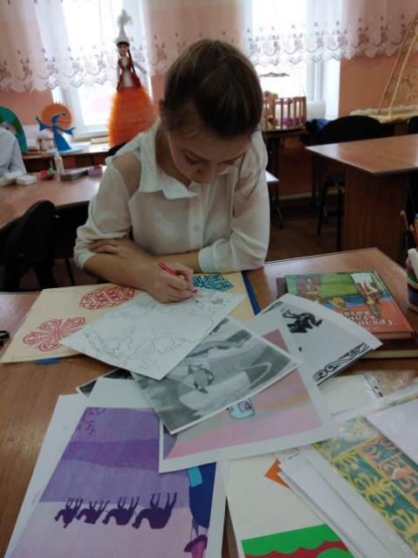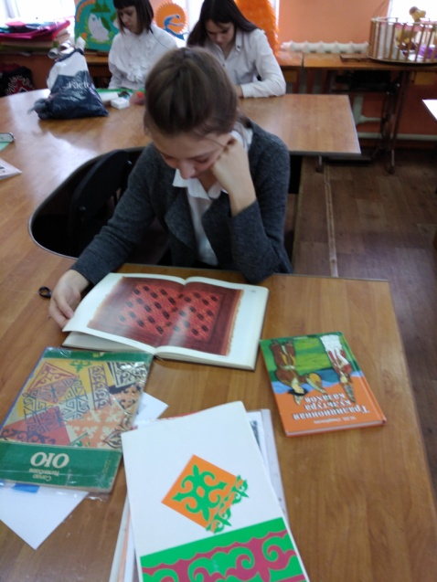

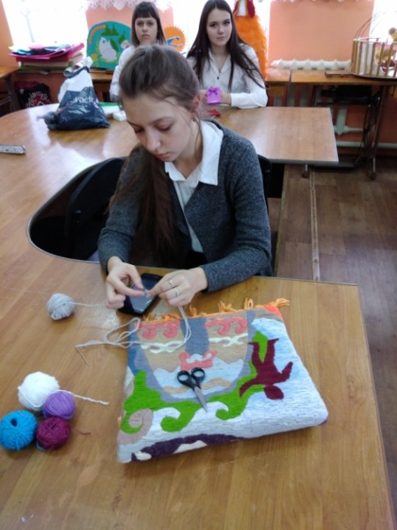 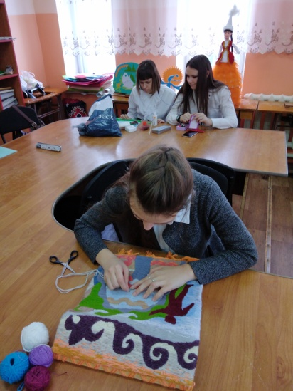 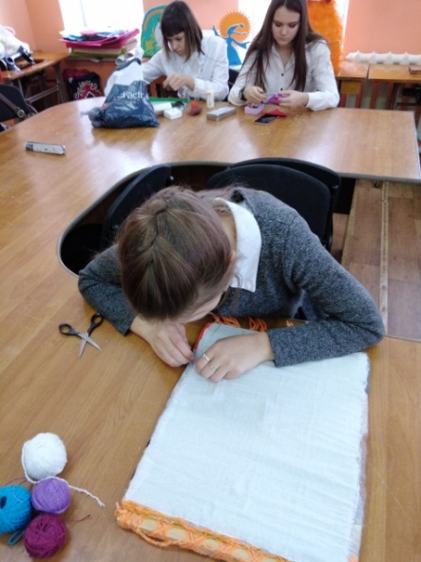

**Приложение 6**

